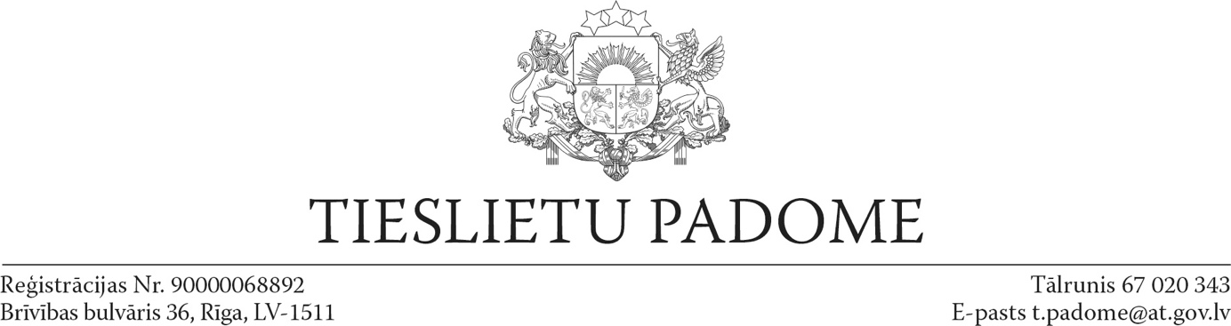

LĒMUMS

Rīgā

|  |  |
| --- | --- |
| 19.01.2024. | Nr. 2 |

Par Tiesu efektivitātes stiprināšanas darba grupu

Ņemot vērā Tieslietu padomes lomu tiesu sistēmas efektivitātes stiprināšanā un tiesu darba organizācijas pilnveidošanā, kā arī Tieslietu padomes darbības stratēģijas 2021. – 2025. gadam noteiktos mērķus, ar Tieslietu padomes 2021. gada 14. jūnija lēmumu Nr. 55 tika izveidota darba grupa Tiesu efektivitātes stiprināšanai (turpmāk – darba grupa).

Ievērojot izmaiņas Tieslietu padomes un darba grupas locekļu sastāvā, kā arī lai īstenotu darba grupas 2021. gada 22. oktobra rīcības plānā noteiktos uzdevumus, Tieslietu padome nolēma:

1. noteikt šādu darba grupas sastāvu:
   1. Līga Ašitoka – Vidzemes rajona tiesas priekšsēdētāja;
   2. Juris Siliņš – Zemgales apgabaltiesas priekšsēdētājs;
   3. Juris Stukāns – ģenerālprokurors;
   4. Jānis Rozenbergs – Latvijas Zvērinātu advokātu padomes priekšsēdētājs;
   5. Aigars Kaupe – Latvijas Zvērinātu notāru padomes priekšsēdētājs;
   6. Iveta Kruka – Latvijas Zvērinātu tiesu izpildītāju padomes priekšsēdētāja;
   7. Inita Ilgaža – Tieslietu ministrijas valsts sekretāra vietniece tiesu jautājumos;
2. uzdot darba grupai (prioritārā secībā):
   1. izvērtēt tiesu teritoriālās reformas rezultātus;
   2. izvērtēt tiesnešu noslodzes izlīdzināšanas iespējas;
   3. izvērtēt tiesu pieejamību reģionos un tiesu atrašanās vietu optimizācijas iespējas;
   4. izvērtēt tiesu sistēmas atbalsta personāla amatu standartu un atalgojuma sistēmas attīstības iespējas;
   5. izvērtēt tiesu priekšsēdētāju un vietnieku funkciju atbilstību mūsdienīgas tiesu sistēmas vajadzībām, kā arī izstrādāt metodoloģiju tiesas vadības darba novērtēšanai;
   6. izvērtēt normatīvajos aktos noteikto tiesu kompetenci un identificēt tiesas spriešanas funkcijai neraksturīgās darbības;
   7. aktualizēt citus ar tiesu sistēmas efektivitātes veicināšanu saistītus jautājumus;
3. uzdot darba grupai sagatavot veicamo uzdevumu laika plānu un iesniegt to izskatīšanai Tieslietu padomē līdz 2024. gada 7. februārim;
4. izvērtējumu secinājumus un priekšlikumus sagatavot izskatīšanai Tieslietu padomē.

Tieslietu padomes priekšsēdētājs A. Strupišs